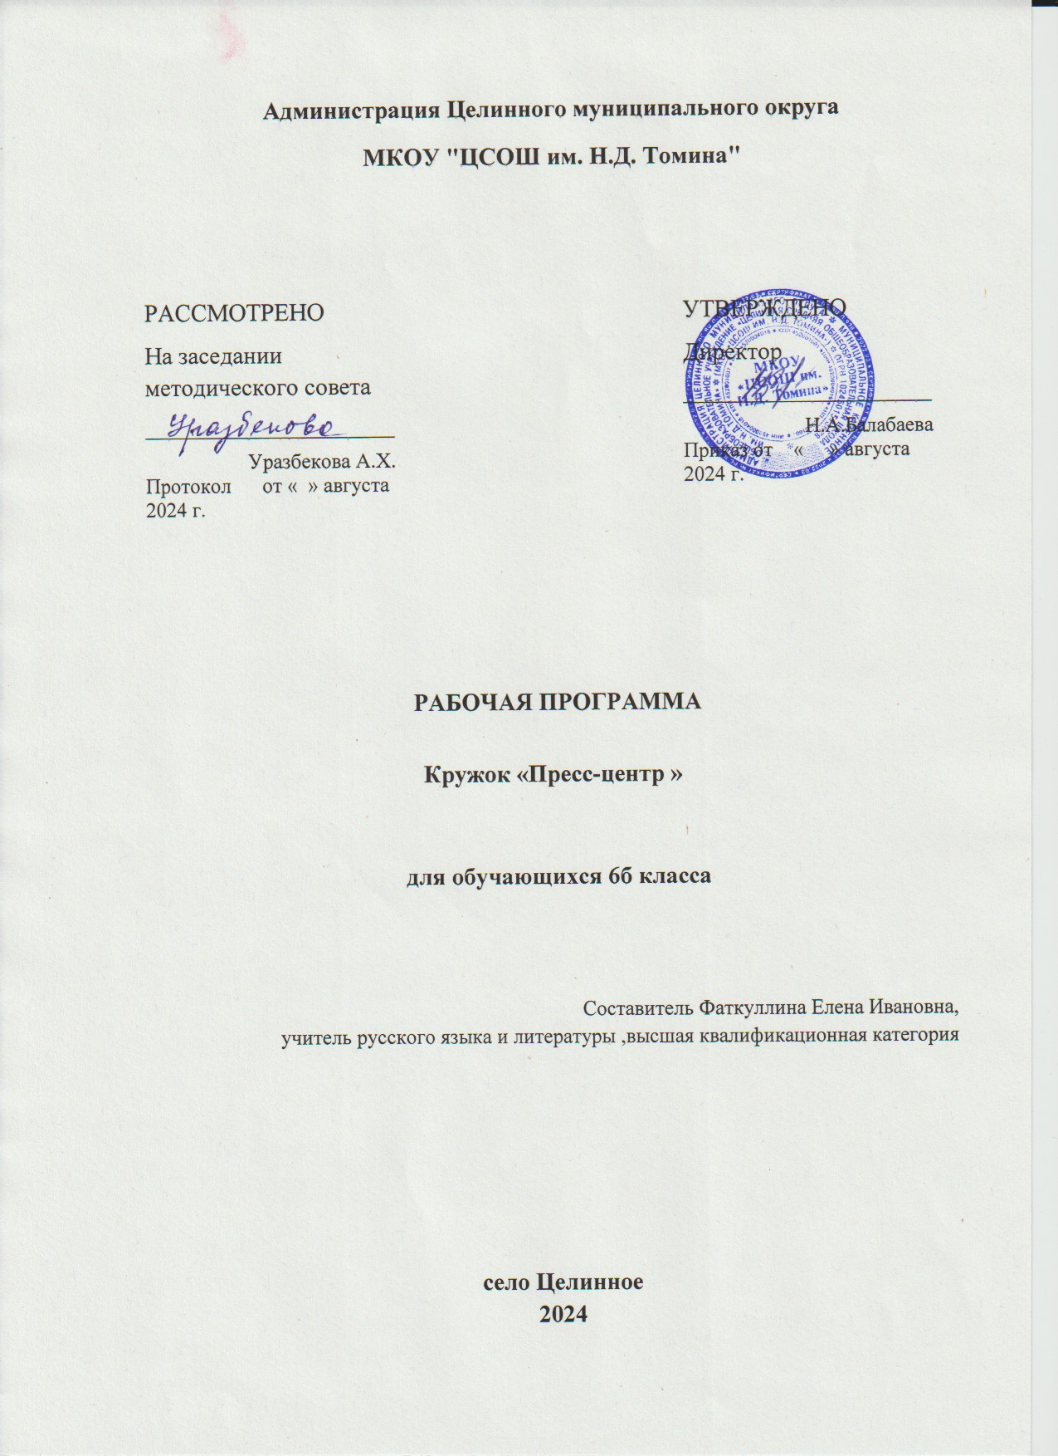

**Пояснительная записка**

**Направленность программы.** Данная программа направлена на привитие основополагающих принципов нравственности и развитие гармоничной духовной личности обучающихся. Эта деятельность в полной мере способствует социальной адаптации, гражданскому становлению подрастающего поколения.

В настоящее время разработано достаточно большое количество различных образовательных программ, направленных на формирование у обучающихся первичных журналистских навыков. Данная образовательная программа предполагает включение в систему средств массовой коммуникации общества обучающихся 6 класса.

Воспитательный потенциал информационного пространства образовательного учреждения образования трудно переоценить: будучи наиболее доступной ребенку, адаптированной к его возрастным особенностям, переданная авторитетными для ребенка людьми, эмоционально окрашенная, сформированная при участии самого ребенка и его друзей, *информационная среда образовательного учреждения* становится своеобразным «фильтром» многочисленных информационных потоков, с которыми неизбежно сталкивается ребенок, в современном социуме. Это означает, что информация, предоставляемая ребенку в образовательном учреждении, может формировать его оценочную позицию исходя из приоритетных ценностных установок воспитательного процесса; формировать способность ребенка к самоопределению в современном информационном пространстве.

В решении этих задач особое значение имеет собственный опыт ребенка по участию в формировании информационной среды образовательного учреждения. В процессе собственной аналитико-информационной деятельности у ребенка формируются представления о современном информационном пространстве, источниках и основных содержательных блоках информации, условиях и степени ее достоверности, целях, социальной значимости, критериях оценки.

Организатором информационной деятельности детей в образовательном учреждении выступает пресс-центр - профильное детское объединение. Привлечение детей к издательскому делу способствует самореализации, развитию коммуникативности, творческих способностей ребят.

Кроме этого создание газеты позволяет установить более тесные микросоциальные связи внутри школы. Участие обучающихся в деятельности школьного пресс-центра поддерживает их индивидуальное развитие, так как помогает организовать себя, выразить свои мысли, распространить их среди других людей, помогает лучше познать себя, открыть мир.

Школьная газета - современное средство воспитания патриотизма и нравственных устоев, формирования активной гражданской позиции, а также средство повышения интереса к учёбе и в целом ко всей школьной жизни. Открывает новые возможности для поддержки интереса школьника как к индивидуальному творчеству, так и к коллективному.

Конечно, школьная печать не может конкурировать с центральными изданиями, но это и не является ее задачей.

Настоящая программа ставит своей целью определить основные задачи, виды и формы, содержание и организацию работы детского пресс-центра.

***Цель курса:*** расширение информационного пространства школы.

***Основными задачами обучения и воспитания являются:***

1. Организация детского объединения (пресс-центра) в образовательном учреждении как необходимого условия для формирования социальной позиции, положительных нравственных качеств, внутреннего духовного мира и духовной культуры, реализации творческих способностей обучающихся посредством ознакомления их с основами журналистского мастерства.
2. Создание дополнительного пространства (объединения учащихся по интересам), с целью актуализации социальной значимости детского ученического самоуправления в школе, его развитие посредством органа школьной печати.
3. Систематическая подготовка и издание информационно- познавательной газеты.

**Духовно-нравственный уровень освоения** программы предполагает удовлетворение познавательных интересов ребенка, расширение его информированности, освоение понятий и технологий в области журналистской деятельности.

**Творческий уровень усвоения** содержания образования направлен на поиск учащимися действий и применение знаний, которые способны привести к достижению поставленной цели, а также умение ребенка поставить перед собой определенную творческую задачу, самостоятельно наметить пути и способы ее выполнения.

Основной **способ подачи содержания** – комплексный. Программа построена так, что усвоение знаний неразрывно связано с их последующим закреплением в практической работе с информационным материалом.

**Форма реализации** программы – очная.

**Срок реализации программы** – 1 год.

**Ценностные ориентиры курса**

Ценностные ориентиры программы объединения «Школьный пресс-центр» базируются на требованиях ФГОС ООО и заключаются в формировании личностных, регулятивных, познавательных и коммуникативных универсальных учебных действий.

**Формирование личностных универсальных учебных** действий в рамках программы «Школьный пресс-центр» включает в себя:

* Формирование активной жизненной позиции.
* Формирование умения оценивать ситуации с точки зрения общечеловеческих норм, нравственных и этических ценностей.
* Формирование умения выбирать смысловые установки для своих действий и поступков.

**Формирование регулятивных универсальных учебных действий** в рамках программы «Школьный пресс-центр» включает в себя:

* Формирование умения самостоятельно организовывать свое рабочее место в соответствии с целью выполнения задания.
* Формирование умение осуществлять планирование своей деятельности и корректировать выполнение задания в соответствии с планом, условиями выполнения, результатом действий на определенном этапе.
* Формирование саморегуляции у обучающихся (способности к мобилизации сил и энергии, к волевому усилию и преодолению препятствий).
* Формирование умение давать самооценку результату своего труда.

**Формирование познавательных универсальных учебных действий** в рамках программы «Школьный пресс-центр» включает в себя:

* Формирование представления о журналистике как профессии, играющей специфическую роль в жизни общества.
* Упражнение в поиске и выделении необходимой информации для поддержания читательского интереса к школьной прессе.
* Упражнение обучающихся в осознанном и произвольном построении речевого высказывания в устной и письменной форме.
* Формирование умения осуществлять сбор информации для журнала, используя различные методы (анкетирование, опрос, интервью).
* Формирование умения выстраивать логическую цепочку при изложении материала на страницах журнала.
* Формирование практических навыков при выпуске школьного печатного издания (обучение приёмам компьютерной верстки).
* Развитие творческих способностей обучающихся.
* Развитие интереса к изучению русского языка, литературы, компьютерных технологий.
* Формировать умения обучающихся представлять свои достижения.

**Формирование коммуникативных универсальных учебных действий** в рамках программы «Школьный пресс-центр» включает в себя:

* Создание атмосферы сотрудничества при решении общих задач.
* Формирование умения с достаточной полнотой и точностью выражать свои мысли в соответствии с задачами и условиями коммуникации. Совершенствование умений владения монологической и диалогической формами речи в соответствии с грамматическими и синтаксическими нормами родного языка.
* Формирование уважения к собеседнику.
* Формирование у обучающихся толерантного сознания.

В объединение принимаются обучающиеся 6 класса (11 -12 лет). Обучение происходит по нескольким направлениям. Сбор материала происходит в любых местах: это могут быть различные школьные мероприятия, турниры, экскурсии, походы и т.д. Итогом работы объединения является выпуск информационно-познавательной газеты о школьной жизни. С помощью внеурочных занятий ребята вовлекаются во всю деятельность школы. Их вниманием охватываются все мероприятия, события. Это способствует объединению школьного коллектива, воспитывает непосредственный интерес, чуткость и внимание ко всему происходящему. Газета не только освещает события школьной жизни, но и выполняет воспитательно-просветительскую функцию, рассказывая о малой родине, людях, прославивших Курский край.

***Принципы деятельности пресс-центра***

-демократичного общения в объединении;

-объективного и корректного освещения имеющейся информации;

-творческого подхода к оформлению номеров газеты;

- ценз на шутки, высказывания, цитаты, изображения;

-писать о том, что волнует, интересует не только самих журналистов, но и большинство ребят в школе;

-оперативно и честно, максимально объективно освещать события школы;

-быть независимыми в изложении своего мнения, но и не навязать его читателям.

***Тематические блоки*** занятий предполагают обучение членов пресс-центра по направлениям

♦ журналистика (различные стили формы и способы сбора, изложения информации)

♦ искусство оформления и моделирования в печати и возможности компьютерного дизайна

♦ отбор и редактирование материалов

♦ фотокорреспонденция

♦ изучение общественного мнения (социология).

***Ожидаемый результат:***

*-*обучающиеся должны - уметь собирать, обрабатывать, анализировать информацию и создавать журналистские произведения разных жанров (интервью, репортажи, заметки);

освоить первоначальные навыки обращения с доступным техническим оснащением;

- познакомиться с основами компьютерной грамотности, получить навыки набора текста на компьютере, работы с офисными приложениями;

- планировать, редактировать, корректировать, верстать номера газет;

- быть ориентированными на творческий подход в любом виде журналисткой деятельности и уметь организовывать и проводить деловые и ролевые игры;

- знать особенности профессии журналиста, об этике поведения, о правах и обязанностях;

- знать виды информации, методы сбора информации (наблюдение, работа с документами, интервью, беседа, опрос, анкетирование);

- уметь составлять вопросы для беседы, опроса, анкетирования; написать газетную заметку, репортаж; составлять фоторепортаж.

***Содержание курса***

**1.Введение в программу.**

Теория: Ознакомление с направлениями деятельности объединения «Школьный пресс-центр», цель и задачи. Правила работы и поведения в коллективе. Правила по технике безопасности. Решение организационных вопросов.

**2.История журналистики в России.**

Теория: Выпуск первой газеты в России. Разнообразие способов печати в процессе развития книгопечатания.

**3. Газета в моих руках.**

Современная пресса

Практическая работа: рассматривание разных видов газет и журналов, их оформление, назначение, ориентированность на определенный круг читателей, тираж, рубрики, привлекательность. Составление плана для рассказа о печатном издании.

Презентация «Пресса в моей семье».

Практическая работа: презентация выбранного издания (публичное выступление, построенное по составленному на предыдущем занятии плану).

**4.Журналистика как профессия.**

Работа редакции.

Теория: формирование представлений о профессии журналиста. Ознакомительная презентация функциональных обязанностей членов редакции .

Практическая работа: выбор приоритетных направлений работы для каждого члена объединения в редакции газеты.

Юнкор газеты.

Теория: компетентность, объективность, соблюдение профессиональных этических норм, владение литературным языком, знания в области русского языка и литературы.

Практическая работа: ролевая игра «Журналист берет интервью» (положительные и отрицательные стороны личности журналиста с анализом ситуации).

Презентация газеты.

Практическая работа – подготовка кружковцев к ответственной миссии – презентация газеты для всех обучающихся среднего звена с целью привлечения к чтению школьной газеты большого круга читателей и проведение презентации издания (выступление агитбригады членов объединения).

**Функции журналистики.**

Теория: Функции журналистики - информационная, коммуникативная, выражение мнений определенных групп, формирование общественного мнения. Факт как объект интереса журналиста и основа для его работы.

Практическая работа: на примере выпусков центральных печатных изданий провести анализ некоторых статей для определения направленности каждой из них, учить определять какую функцию выполнял журналист при работе над статьёй, заметкой .

**Способы сбора информации.**

Теория: Основные методы - это наблюдение (два вида наблюдения: открытое и скрытое), работа с документами, интервьюирование, опрос, анкетирование.

Практическая работа: составление анкет, подготовка и проведение опросов по разным темам, подготовка к интервью. Деловые игры с выбором наиболее доступных и подходящих к обстановке способов сбора информации (применительно к выбранной теме). Переписка. Обработка корреспонденции.

**Мастерская информационных газетных жанров.**

Заметка.

Теория: Заметка как один из газетных жанров, передающих информацию. Виды заметок: заметка – информация, заметка-благодарность, заметка-критика, заметка на обсуждение.

Практическая работа: разбор видов заметок - работа с газетной продукцией в кружке. Работа со справочным материалом буклета «Заметка. Как её написать?» Оформление заметки на выбранную тему.

Интервью.

Теория: Особенности жанра, его виды: интервью – монолог, интервью –диалог, интервью-зарисовка, коллективное интервью, анкета.

Практическая работа: обучение кружковцев проведению интервью-диалога (условия, от которых зависит успех интервью, приемы установления доверительных отношений с интервьюируемым, постановка вопросов и их предъявление). Цитирование. Способы передачи чужого высказывания в письменной речи. Работа со справочным материалом буклета «Золотые правила для проведения интервью» . Подготовка для публикации интервью на выбранную тему.

Репортаж.

Теория: отличие репортажа от других информационных жанров. Характерные особенности жанра — оперативность, динамичность, наглядность происходящего, активно действующее авторское «я», которое помогает создавать так называемый «эффект присутствия», позволяет читателю как бы находиться рядом с репортером и вместе с ним видеть, ощущать событие.

Практическая работа: упражнение кружковцев в написании репортажа на определенную тему, разбор речевых и орфографических ошибок в процессе организации проверки готовых статей, дидактические игры для расширения словарного запаса юного журналиста. Работа со справочным материалом буклета «Я пишу репортаж».

Отчёт.

Теория: Отчёт — это развернутое информационное сообщение о событии сферы окружающей действительности. Главное требование к автору отчета — точность передачи сути высказываний говорящих. Виды отчета.

Практическая работа: учить кружковцев составлять прямой информационный отчет о каком–либо мероприятии (например, интеллектуальной олимпиаде). Самостоятельная работа с документами.

**Культура речи.**

Теория: Требования к языку СМИ. Штампы. Выразительные средства языка.

Практическая работа: Формы речи: устная и письменная (особенности). Речевые ошибки в тексте. Упражнения по формированию выразительной письменной речи. Функционально-смысловые типы текстов: определение основных отличительных особенностей.

**Знакомство с оформительским делом.**

Структура газеты. Макет.

Теория: Ознакомление с понятиями «страница», «колонка», «рубрика», «заголовок», «тираж», «шрифт», «иллюстрации», «макетирование».

Практическая работа: создание макета номера журнала (на бумажном носителе).

Заголовок.

Теория: Понятие и основные функции заголовка.

Практическая работа: Придумывание заголовков к заметкам, статьям с ориентировкой на содержание (творческая работа членов объединения).

Иллюстрация в газете.

Теория: Роль и функция фотоиллюстраций в школьной газете. Фотокорреспондент. Что такое «композиция», «портрет», «пейзаж». Дизайн газеты. Понятие «компьютерная обработка фотографий и рисунков».

Практическая работа: Формирование и закрепление умений и навыков работы с газетной иллюстрацией. Фотографирование объектов, просмотр работ, выбор более удачных. Самостоятельный подбор иллюстраций на выбранную тему для оформления газеты.

**Специальные технические устройства на вооружении корреспондента газеты .**

Теория: Устройство фотоаппарата, видеокамеры и диктофона. Основные технические термины. Правила работы с аппаратурой.

Практическая работа: Обучение основным приемам работы с фотоаппаратом, видеокамерой и диктофоном (работа в подгруппах).

**Подготовка статей для школьной газеты.**

Практическая работа: Определение рубрик, выбор темы для освещения в издании, написание статьи, обсуждение и проверка на наличие речевых ошибок. Подбор иллюстративного материала.

**Компьютерное редактирование. Верстка газеты.**

Теория: «компьютерная вёрстка».

Практическая работа: Печатание материала, подбор шрифта, оформление заголовков, выведение материалов на принтер. Размещение печатных статей и фотоматериалов на страницах макета газеты. Подпись под фотографией (рисунком). Цветовое оформление проекта. Просмотр проектов, их обсуждение. Оформление названия газеты.

**Подведение итогов работы кружка**

Теория: Подведение итогов занятий за год.

Практика: Анкетирование «Мои успехи в журналистике». Обработка анкет. Участие в презентации «Портфель моих творческих успехов». Награждение самых активных юнкоров.

**Учебно-тематический план работы объединения «Школьный пресс-центр»**

|  |  |  |
| --- | --- | --- |
| **№** | **Тема занятия** | **кол-во часов** |
| 1 | Введение в программу объединения «Школьный пресс-центр» | 1 |
| 2 | История журналистики в России | 1 |
| 3 | Современные СМИ | 1 |
| 4 | Пресса в моей семье (презентация) | 2 |
| 5 | Работа в редакции | 1 |
| 6 | Юнкор газеты | 2 |
| 7 | Функции журналистики | 1 |
| 8 | Способы сбора информации (анкетирование, опрос, интервью и работа с корреспонденцией) | 2 |
| 9 | Заметка | 1 |
| 10 | Интервью | 1 |
| 11 | Репортаж | 1 |
| 12 | Отчёт | 2 |
| 13 | Речевые ошибки в тексте сообщения | 2 |
| 14 | Подготовка статей для журнала | 5 |
| 15 | Компьютерное редактирование | 4 |
| 16 | Вёрстка газеты | 5 |
| 17 | Подведение итогов работы | 2 |
|  | Итого | 34 |

Программно-методическое обеспечение:

Лазутина Г.В. Основы творческой деятельности журналиста. М., 2001.

Основы творческой деятельности журналиста. Под ред. С.Г. Корконосенко. СПб., 2000.

Тертычный А.А. Жанры периодической печати: Учебное пособие. М., 2000.

Горохов В.М. Основы журналистского мастерства. М., 1989.

Грабельников А.А. Средства массовой информации постсоветской России. М., 1996.

Искусство разговаривать и получать информацию: Хрестоматия. М., 1993. 303 с.

Методы журналистского творчества; под ред.Горохова В.М. М., 1982.

Мастерство журналиста; Под ред. В.М.Горохова и В.Д.Пельта. М., 1977. 263 с.

Профессиональная этика журналиста: Документы и справочные материалы. – М.: Галерия, 2002.– 472 с.

Система средств массовой информации России: Учебное пособие для вузов / Под ред. Я. Н. Засурского. – М.: Аспект пресс, 2001. – 159 с.

Елена Вовк. “Школьная стенгазета и издательские технологии в школе / Вкладка в “БШ” №13, 15, 16. 2004 год

Педагогическая лоция. Издательство в учебном заведении / Специальное приложение к журналу “Лицейское и гимназическое образование” 2004/2005 уч. год

А.И. Сенокосов г. Екатеринбург. Методическая газета для учителей информатики “Информатика” № 5 (510) 2006 г.

Прохоров Е.П. Введение в теорию журналистики: Учебное пособие. М.: Изд-во МГУ, 1995.

Телевизионная журналистика: Учебник/Ред. коллегия Г.В. Кузнецов, В.Л. Цвик, А.Я. Юровский. М.: Изд-во МГУ, 1994

Цвик В. Л. Введение в журналистику. Учебное пособие

Егоров В.В. Терминологический словарь телевидения. М., 1997.

Ожегов С.И. Словарь русского языка. – М.,1981.

Закон Российской Федерации “О средствах массовой информации”.

Федотов М.А. Правовые основы журналистики. – М.

Ресурсы Интернета

Сагман С. Microsoft Office 2000. – М.:ДМК Пресс, 2002. – 672 с.: ил. (Серия “Самоучитель).

Тайц А.М., Тайц А.А. Самоучитель Adobe Photoshop 7. – СПб.: БХВ-Петербург, 2003. – 688 с.: ил.

Гурский Ю., Гурская И., Жвалевский А. Компьютерная графика: Photoshop CS, CorelDraw 12, Illustrator CS. Трюки и эффекты (+СВ). – СПб.: Питер, 2004. – 812 с.: ил. – (Серия “Трюки и эффекты”.

Разработки учителей, опубликованные в Фестивале педагогических идей “Открытый урок” на сайте <http://www.1september.ru>, на сайтах [https://nsportal.ru](https://nsportal.ru/user/418079/page/rabochaya-programma-kruzhka-yunyy-zhurnalist), https://infourok.ru/